108年度國立臺灣師範大學特殊教育系
辦理國際自閉症研討會實施計畫
- 主題
「啟動生活質量的關鍵：應用行為分析的績效責任、實證本位的教學與介入」

- 目的
讓專業人員及家長了解應用行為分析(ABA)，以及其如何改善自閉症兒童的生活質量。

- 辦理單位
- 主辦單位：國立臺灣師範大學 特殊教育學系
- 合辦單位：Autism Partnership美國總部及香港分部
- 協辦單位：國立臺灣師範大學 教育學院

- 時間、地點及參加對象
- 時間：108年11月07日（星期四）至108年11月08日（星期五）08：30～16：30。
- 地點：
11/07 國立臺灣師範大學 校本部禮堂
地址：台北市大安區和平東路一段162號
11/08 國立臺灣師範大學 圖書館校區博愛樓一樓
地址：臺北市和平東路一段129號
- 對象：特殊教育、治療師等相關專業人員及家長等，共450人。

- 報名方式
- 第一天活動(11/07)請於108年10月20日前至愛培自閉症基金會網站報名https://autismpartnership.events/event/treatment-that-changes-lives-conference-taiwan/。10月21日前將收到報名成功確認信。
- 第二天活動(11/08)請於108年10月20日前至全國特殊教育資訊網，點選「研習報名→大專特教研習」報名；錄取名單將於10月24日公布於全國特殊教育資訊網，請上網確認錄取名單。
- 報名經審核錄取後，因故無法參加時請於3天前聯絡：陳小姐(電話：0975795182，信箱：40509009E@ntnu.edu.tw)辦理請假。

- 注意事項
- 參加人員請由所屬單位給予公假派代，差旅費由原單位依規定支給。
- 為尊重講師，請準時入場，研習開始逾20分鐘後恕不予入場。
- 本研習提供以下繼續教育學分:國際行為分析(Behavior Analysts Certification Board)、特殊教育、衛生福利部醫事人員。欲申請繼續教育學分者，請另行至全國特殊教育資訊網，點選「研習報名→大專特教研習」登錄 (第一天活動於全國特殊教育資訊網僅提供報名成功後的繼續教育申請，沒有報名功能)。第一天或第二天全程參與並簽到、退者核發研習時數合計6小時；兩天全程參與並簽到、退者核發研習時數合計12小時。活動結束10日後至全國特殊教育資訊網檢閱時數。
- 本研討會第一天以英文為主要演講語言，現場備有同步翻譯系統。
- 本研討會午餐自理，另請參與人員自備環保杯。
- 本校停車位有限(50元/小時)，請多善用大眾運輸工具。
- 孕婦、身心障礙、行動不便及其他特別服務者，請於研習報名備註欄中告知，以利中心協助安排。
- 考量因突發狀況導致活動需臨時變動，請學員們於活動前一天務必收E-mail或至全國特殊教育資訊網原報名介面/緊急公告/詳閱，以了解研習變動相關最新訊息，如有未盡事宜，得隨時補充修正之。

- 議程
11月07日（星期四）November 07 (Thursday)
國立臺灣師範大學 校本部禮堂Assembly Hall, Main Campus, NTNU
時間Schedule | 講題Program
08:30 – 08:50 | 報到入場Registration
08:50 – 09:00 | 開幕式Opening Ceremony
09:00 – 10:20 | 【專題演講一 Keynote 1】  應用行為分析(ABA)的核心  The Heart of Applied Behavior Analysis  講者Speaker：Dr. Justin Leaf, BCBA-D  愛培自閉症基金會研究總監Director of Research, Autism Partnership
10:20 – 10:35 | 休息時段Break
10:35 – 12:00 | 【專題演講二 Keynote 2】  如何於小組環境中實踐應用行為分析  Using ABA Principles in Group Teaching  講者Speaker：Mr. Toby Mountjoy, BCBA  愛培自閉症基金會副執行長Co-director, Autism Partnership
12:00 – 13:00 | 午休時段Lunch
13:00 – 14:20 | 【專題演講三 Keynote 3】  混合式介入方案的弊端案例分析  The Case Against Eclectic Interventions  講者Speaker：Dr. John McEachin, BCBA-D  愛培自閉症基金會聯合創辦人兼執行長Co-founder & Director, Autism Partnership
14:20 – 14:35 | 休息時段Break
14:35 – 16:00 | 【專題演講四 Keynote 4】  應用行為分析（ABA）的演變  Evolution of ABA  講者Speaker：Dr. Ronald Leaf  愛培自閉症基金會聯合創辦人兼執行長Co-founder & Director, Autism Partnership
16:00 – 16:30 | 問答時段Q&A

11月08日（星期五）November 08 (Friday)
國立臺灣師範大學 圖書館校區博愛樓一樓
1F, Bo-Ai Building, Library Campus, NTNU
時間Schedule | 講題Program
08:30 – 09:00 | 報到入場Registration
09:00 – 10:20 | 【專題演講五 Keynote 5】  應用行為分析與社會情緒發展的相遇—邁向實證本位之介入  Towards Evidence-Based intervention: ABA and Social Emotional Development  講者Speaker：鳳華 教授 Dr. Hua Feng, BCBA-D  國立彰化師範大學 復健諮商研究所Professor, Graduate Institute of Rehabilitation Counseling, National Changhua University of Education
10:20 – 10:35 | 休息時段Break
10:35 – 12:00 | 【專題演講六 Keynote6】  應用行為分析在自閉症實證教學所擔任的角色  The Role of ABA in the Evidence-Based Practices of Autism  講者Speaker：王慧婷 副教授 Dr. Hui-Ting Wang, BCBA-D  國立臺灣師範大學 特殊教育學系Associate Professor, Department of Special Education, National Taiwan Normal University
12:00 – 13:00 | 午休時段Lunch
13:00 – 14:20 | 【主題論壇一 Panel Discussion 1】  應用行為分析(ABA)在學校情境的運用  Applications of ABA in School  主持人Moderator：鳳華 教授 Dr. Hua Feng, BCBA-D  國立彰化師範大學 復健諮商研究所Professor, Graduate Institute of Rehabilitation Counseling, National Changhua University of Education
與談人Panelists：
吳雅萍 助理教授 Dr. Ya-Ping Wu
國立嘉義大學 特殊教育學系Assistant Professor, Department of Special
Education, National Chiayi University
蔡淑妃 助理教授 Dr. Shu-Fei Tsai
國立臺南大學 特殊教育學系Assistant Professor, Department of Special
Education, National University of Tainan
阮震亞 助理教授兼科副主任 Dr. Chen-Ya Juan
新生醫護管理專科學校 幼兒保育科Assistant Professor and Deputy
Director, Department of Early Childhood Care and Education, Hsin Sheng
Junior College of Medical Care and Management
14:20 – 14:35 | 休息時段Break
14:35 – 16:00 | 【主題論壇二 Panel Discussion 2】  應用行為分析(ABA) 在親子育兒的運用  Applications of ABA in Parenting  主持人Moderator：王慧婷 副教授 Dr. Hui-Ting Wang, BCBA-D  國立臺灣師範大學 特殊教育學系Associate Professor, Department of Special Education, National Taiwan Normal University
與談人Panelists：
吳佩芳 副教授 Dr. Pei-Fang Wu, BCBA-D
國立高雄師範大學 特殊教育學系Associate Professor, Department of
Special Education, National Kaohsiung Normal University
鍾儀潔 助理教授 Dr. Yi-Chieh Chung, BCBA-D
國立屏東大學 特殊教育學系Assistant Professor, Department of Special
Education, National Pingtung University
16:00 – 16:30 | 臺灣ABA的發展現況與閉幕式Closing Ceremony

- 主講員經歷 (依照姓氏字母排序)
講員 | 經歷
Dr. Yi-Chieh Chung  鍾儀潔 助理教授 | - 現職：  國立屏東大學 特殊教育學系 助理教授  - 最高學歷：  美國俄亥俄州州立大學特殊教育博士
Dr. Hua Feng  鳳華 教授 | - 現職：  國立彰化師範大學 復健諮商研究所 教授  - 最高學歷：  - 美國俄亥俄州州立大學特殊教育博士
Dr. Chen-Ya Juan  阮震亞 助理教授 | - 現職：  新生醫護管理專科學校 幼兒保育科  助理教授兼科副主任  - 最高學歷：  美國奧克拉荷馬大學特殊教育博士
Dr. Ronald Leaf | - 現職：  愛培自閉症基金會聯合創辦人兼執行長  - 最高學歷：  美國加州大學洛杉磯分校臨床心理博士
Dr. Justin Leaf | - 現職：  愛培自閉症基金會研究總監  - 最高學歷：  美國堪薩斯應用行為分析博士
Dr. John McEachin | - 現職：  愛培自閉症基金會聯合創辦人兼執行長  - 最高學歷：  美國加州大學洛杉磯分校臨床心理博士
Mr. Toby Mountjoy | - 現職：  愛培自閉症基金會副執行長  - 最高學歷：  應用行為分析碩士
Dr. Shu-Fei Tsai  蔡淑妃 助理教授 | - 現職：  國立臺南大學 特殊教育學系 助理教授  - 最高學歷：  美國華盛頓大學特殊教育博士
Dr. Hui-Ting Wang  王慧婷 副教授 | - 現職：  國立臺灣師範大學 特殊教育學系 副教授  - 最高學歷：  美國華盛頓大學特殊教博士
Dr. Pei- Fang Wu  吳佩芳 副教授 | - 現職：  國立高雄師範大學 特殊教育學系 副教授  - 最高學歷：  美國俄亥俄州立大學特殊教育博士
Dr. Ya-Ping Wu  吳雅萍 助理教授 | - 現職：  國立嘉義大學 特殊教育學系 助理教授  - 最高學歷：  國立臺灣師範大學特殊教育博士
- 交通資訊
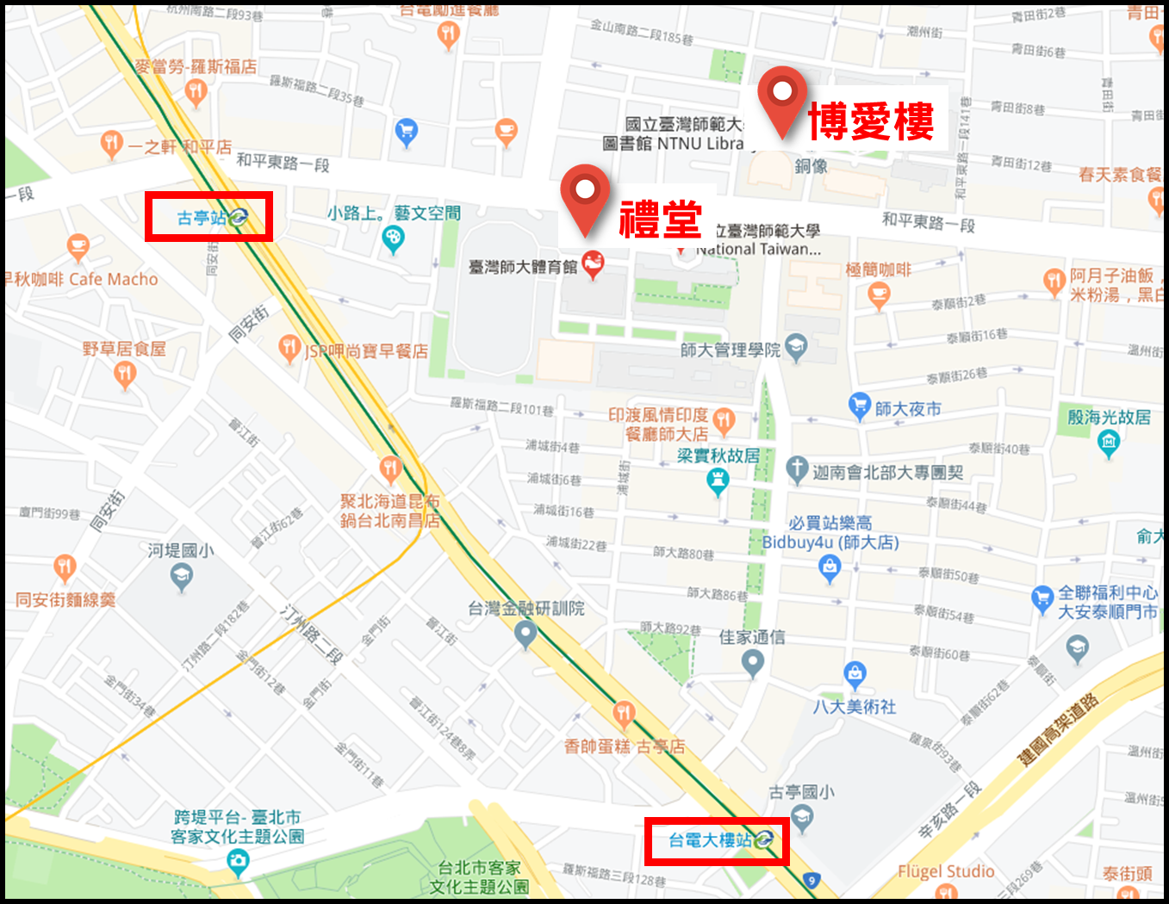
- 捷運：古亭站5號出口（約步行8分鐘）
台電大樓站3號出口（約步行8分鐘）
- 公車：949、907、74、672、663、662、568、295、278、278區、
254、237、235、18、15和平幹線
- 研討會場地地圖：
